BÀI THỰC HÀNH SỐ 2

- Mục tiêu
  - Hiểu biết lập trình Java trên môi trường lập trình Eclipse.

- Các bước thực hiện
- Bắt đầu với Eclipse
  - File -> New -> Java project -> myjavaprograms-> Finish
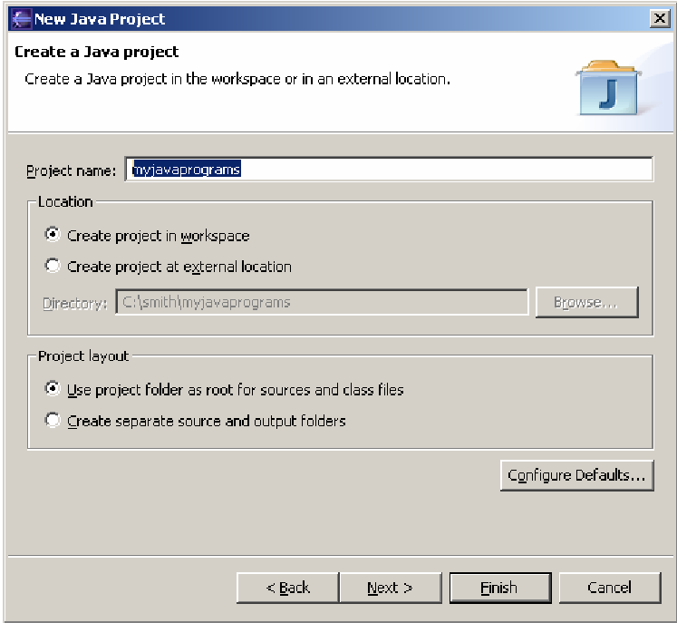

  - File -> New -> Class -> Welcome -> Chọn tùy chọn public static void main(String[] args) -> Finish

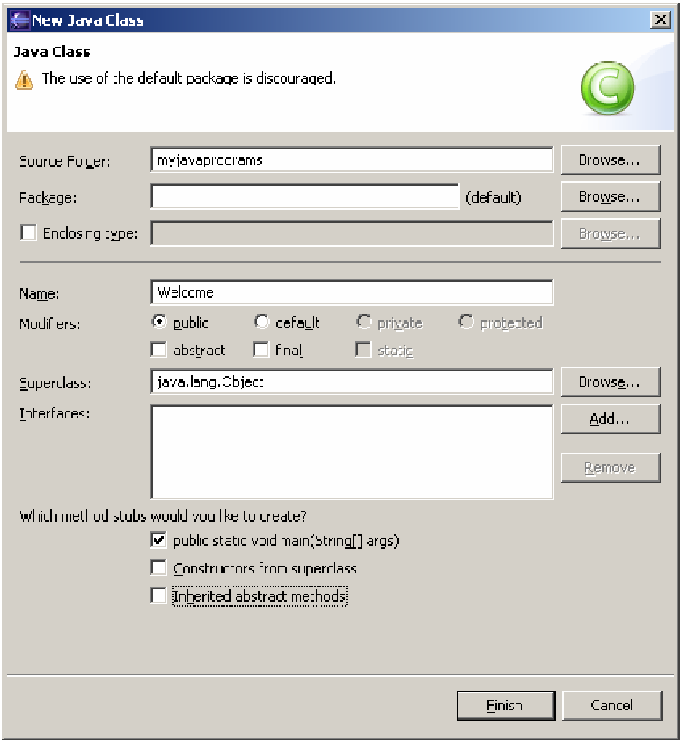

  - Ta có giao diện như sau:
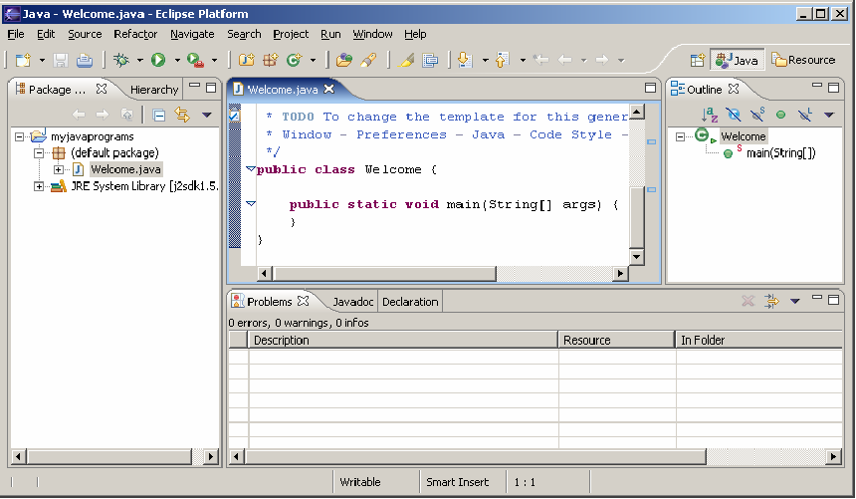

  - Gõ System.out.println(“Welcome to Java”); vào trong main()
  - Compile -> Run
  - Tìm hiểu them về debug trong Eclipse.

- Chương trình DateTime Server
import java.net.*;
import java.io.*;
import java.util.Date;
public class DayTimeServer {
public final static int daytimePort = 5000;
public static void main(String[] args) {
ServerSocket theServer;
Socket theConnection;
PrintStream p;
try {
theServer = new ServerSocket(daytimePort);
while (true) {
theConnection = theServer.accept();
p = new PrintStream(theConnection.getOutputStream());
p.println(new Date());
theConnection.close();
theServer.close();
}
}
catch (IOException e) {
System.err.println(e);
}
}
}

- Viết chương trình MiniChat Server (chưa có GUI)
  - Tham khảo tài liệu chương 3: https://www2.hcmut.edu.vn/~dat/NetworkProgramming/TLTK/

- Xây dựng giao diện với Eclipse
  - Các địa chỉ tham khảo:
http://www-128.ibm.com/developerworks/library/os-ecvisual/
http://www.cs.umanitoba.ca/~eclipse/
  - Xây dựng giao diện cho MiniChat Server và MiniChat Client.

